**IX Межрегиональный Рождественский фестиваль**

**«ВОЗРОДИМ РУСЬ СВЯТУЮ!»**

***Номинация***

***«Лучший авторский стих на тему***

***«Русь Святая, храни веру православную!»»***

### Стих

### «Рождение Христа»

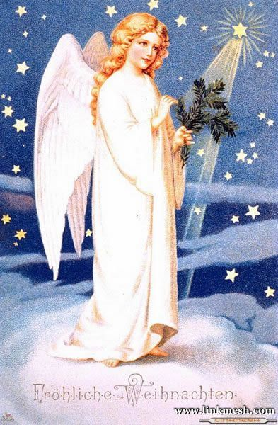

Автор:

Курицына Татьяна Сергеевна,

Адрес: Ульяновская область

Вешкаймский район

с.Стемасс

Руководитель: Курицына Анна Ивановна,

учитель истории и обществознания

МОУ Стемасской СОШ Вешкаймского района

Телефон: 8 84 243 51 1 14

Тихо падают снежинки, возле ёлки во дворе,

А на небе светят звезды, освещая путь тебе!

Однажды в такую же звезную ночь,

Родился Христос, чтоб всем нам помочь!

Чтоб мир стал лучше и добрее,

Красиве, уютнее, теплее!

Защитник человечества явился к нам на свет!

И утверждать, друзья, я буду,

Что дня счастливей просто нет!

И этот день для нас ценнейший праздник –

и он зовется Рождество!

Мы с детства любим этот праздник,

Ведь чудо нам несет оно!

Приходит к нам из года в год,

Сменяя лет водоворот,

И ждем его мы с нетерпеньем,

С весельем и прекрасным настроеньем!

Прекрасный праздник – Рождество!

Не оставляет равнодушным никого.

И хоть на улице мороз, согревает нас Христос,

Ангелы вокруг витают,

Рождественские песни напевают,

И в каждаго из нас мечту вселют!

Уже 2014 лет спасает Христос от невзгод нас и бед,

Когда тяжело он силы дает,

По жизни тебя за руку ведёт!

От горя, несчастья Иисус бережет!

Христос для нас такой родной,

Поддержит, утешит, он рядом с тобой!

Мы благодарны этому дню-

Прекрасному празднику – РОЖДЕСТВУ!!!

**IX Межрегиональный Рождественский фестиваль**

**«ВОЗРОДИМ РУСЬ СВЯТУЮ!»**

***Номинация***

***«Лучший авторский стих на тему***

***«Русь Святая, храни веру православную!»»***

### Стих

### «Рождество- светлейший праздник!»http://www.linkmesh.com/imagenes/temas/angeles/estrellita_a.jpg

Автор:

Курицына Татьяна Сергеевна,

Адрес: Ульяновская область

Вешкаймский район

с.Канабеевка

Руководитель: Курицына Анна Ивановна,

учитель истории и обществознания

МОУ Стемасской СОШ Вешкаймского района

Телефон: 8 84 243 51 1 14

Рождество – светлейший праздник!

Подарки, поздравленья и улыбки на устах,

Всюду радости приметы,

Счастье светится в глазах!

Однажды очень-очень давно

Свершилось в мире чудо одно!

Замерла от восхищения земля,

Когда над нею засеяла Вифлиемская звезда,

Указывая на место святое,

Такое уютное и очень родное!

В этом месте младенец родился,

В январскую ночь он на свет появился,

К нам в мир он пришёл не спроста,

Навеки вселилось в нас имя Христа!

«Проснись, Земля!» - нам ангелы вещали

И веру в душу нам вселяли,

Свершенья чуда человеку обещали.

«Проснись!»- нам ангелы шептали.

«Проснись!» - чтоб каждый удивился,

Что в мире Бог – Иисус Христос родился!

И мир наполнился теплом и светом!

И всем расскажем мы об этом:

«Христос родился – наш Спаситель,

Сердец и душ наших хранитель!»